附件2：安徽省大学生就业服务平台网络就业协议书使用说明
一、协议书签约及打印流程
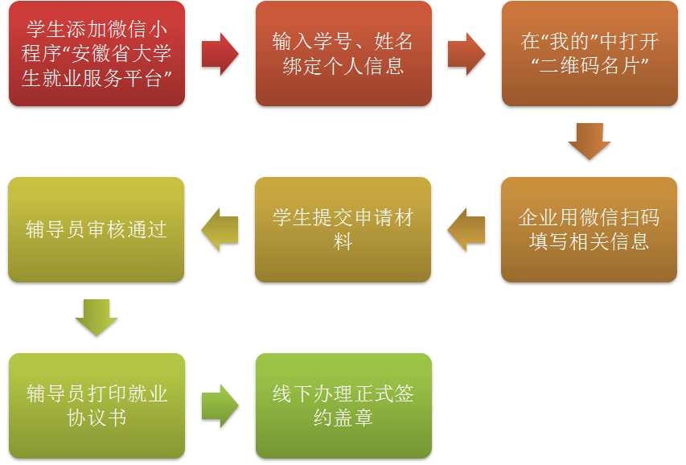
1.1微信搜索小程序“安徽省大学生就业服务平台”，打开后选择本校并输入“姓名+学号+身份证号”进行微信绑定（若出现非无法绑定的情况，请联系学校管理员解除原来的绑定）。在“我的”中打开“二维码名片”，向用人单位展示二维码。
备注：在签约前请务必在“派遣”“生源信息维护”确认信息与本人信息完全一致，否则不能签约。
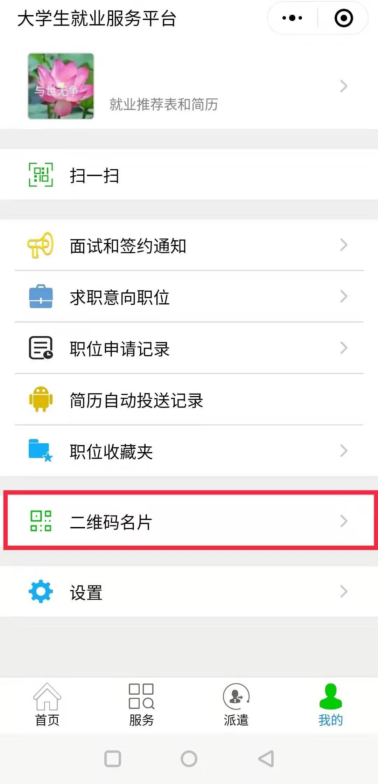
1.2 用人单位打开微信，使用扫一扫功能，扫码后，会出现填写签约信息页面；用人单位首先验证毕业生信息，确认下一步后，填写本单位基本信息和联系方式，并选择签约毕业生的工作岗位，然后点击“确认签约”后提交。
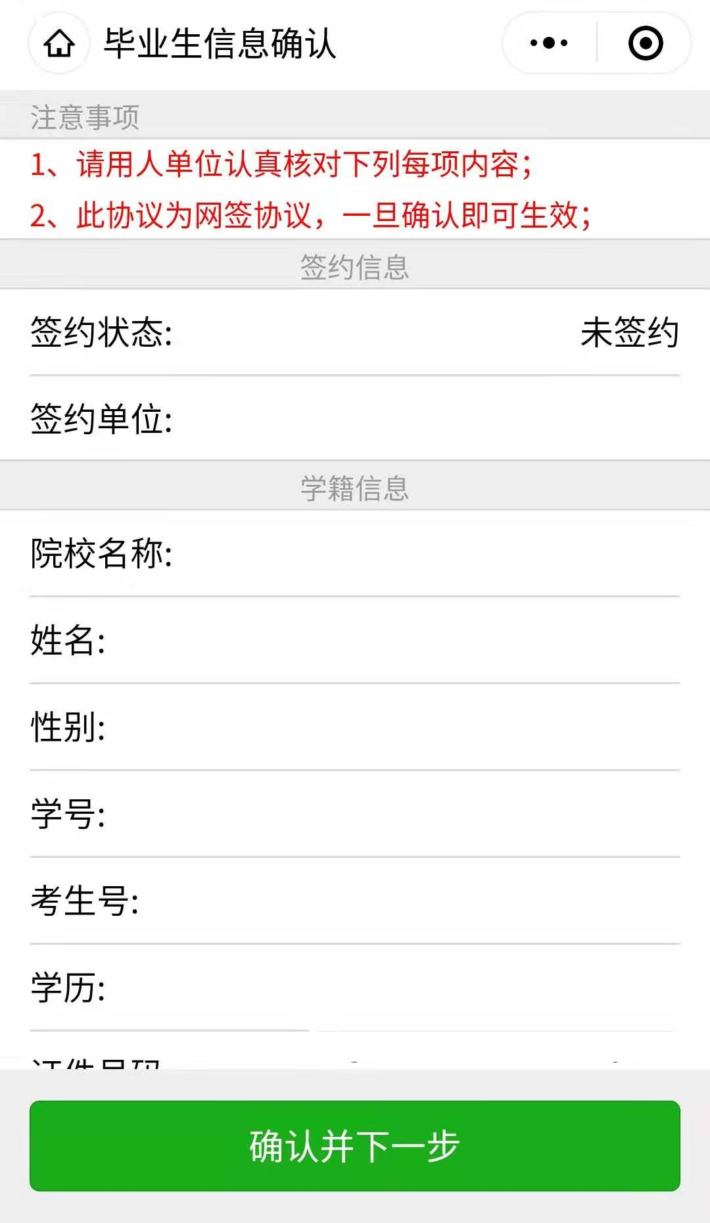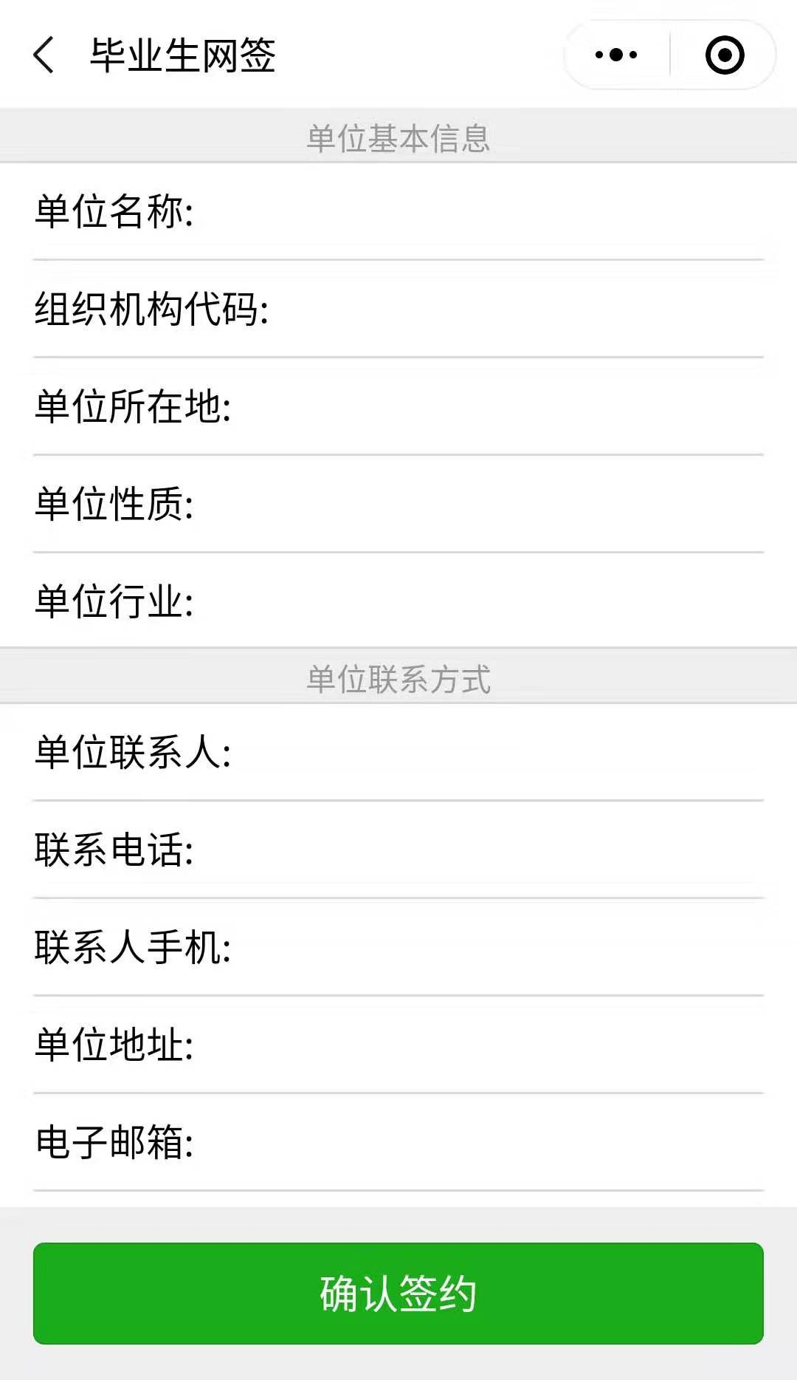

1.3、辅导员审核及打印就业协议书
1.3.1辅导员进入派遣系统,依次点击“就业派遣”、“就业协议书”、“打印申请登记表”，会出现已经提交的协议书打印申请。点击学生姓名，进入审核页，点击“审核通过”或“审核不通过”完成审核。

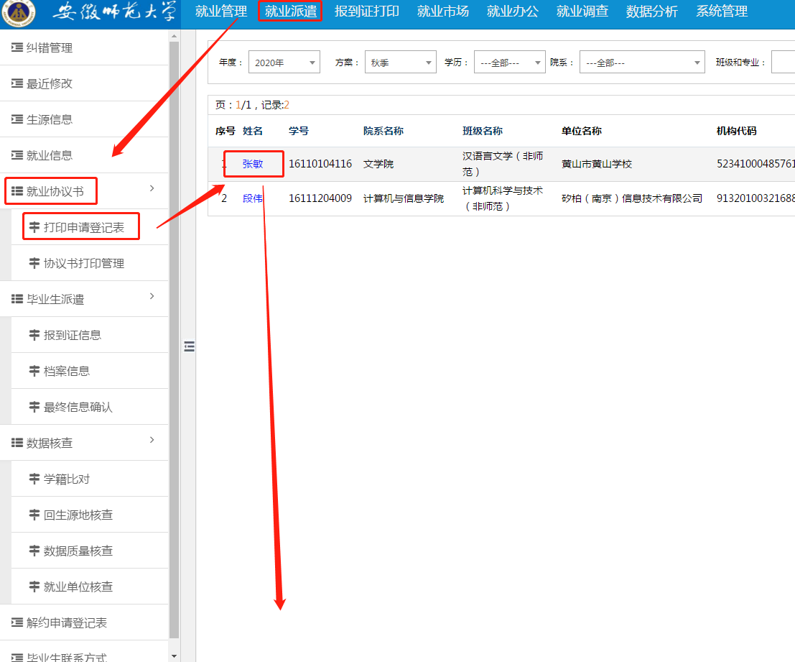
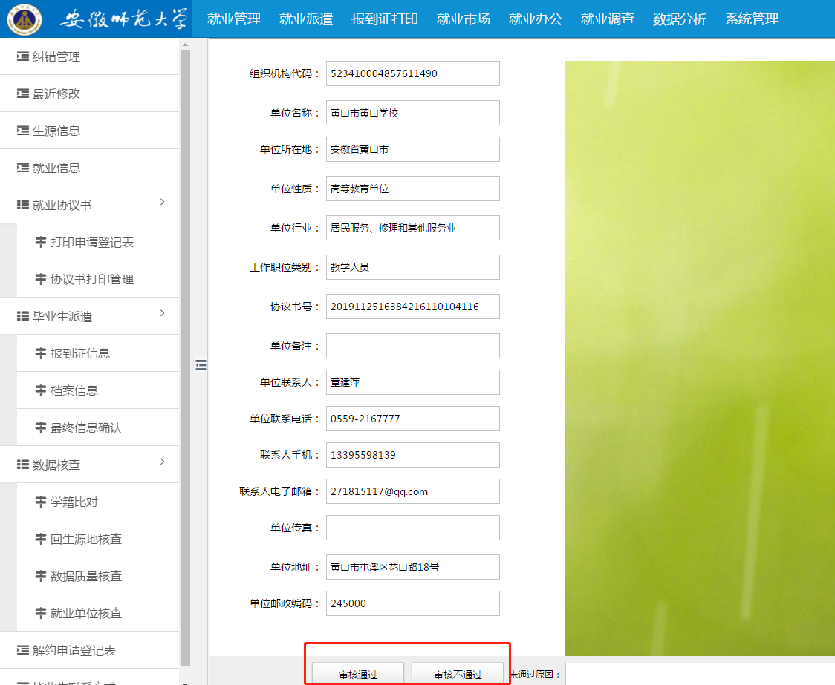

1.3.2 打印就业协议书：审核后的数据自动转入“协议书打印管理”，模块，再点击学生姓名，进入打印页面，即可在线打印“协议书”。
协议书默认打印4份（用人单位1份、毕业生1份、学院1份、学校1份）。协议书打印完毕后，交给用人单位或毕业生，进行盖章签字后生效。（若毕业生在外地，可自行安装一个PDF打印机，打印成PDF文件，以便进行网上传输； 或打印出来后，扫描后传输）。
此时就业协议书数据自动进入派遣系统，无需第二次录入。
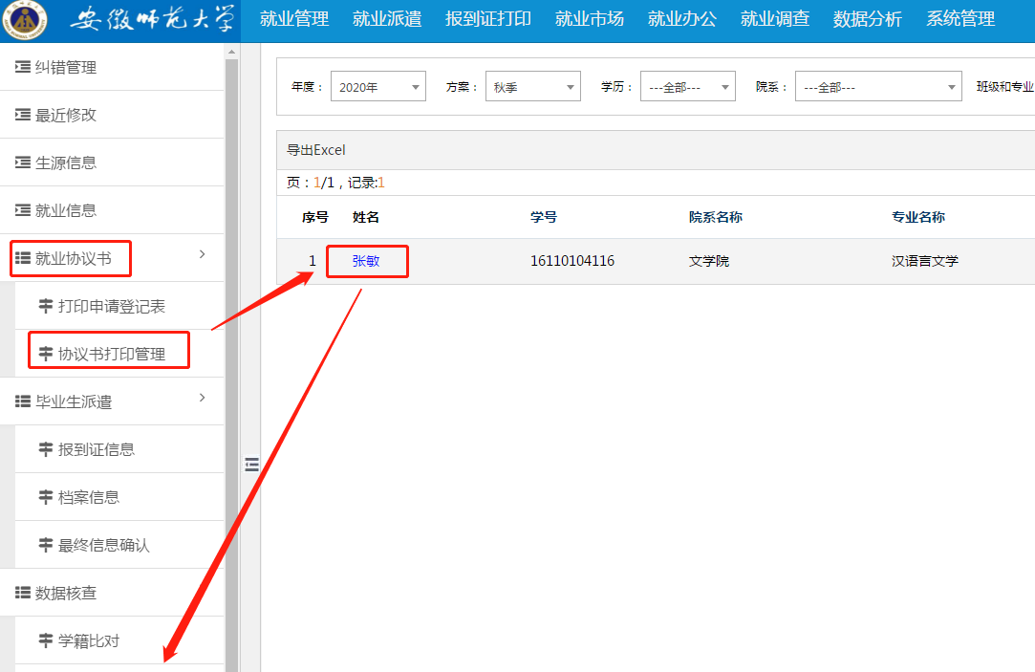
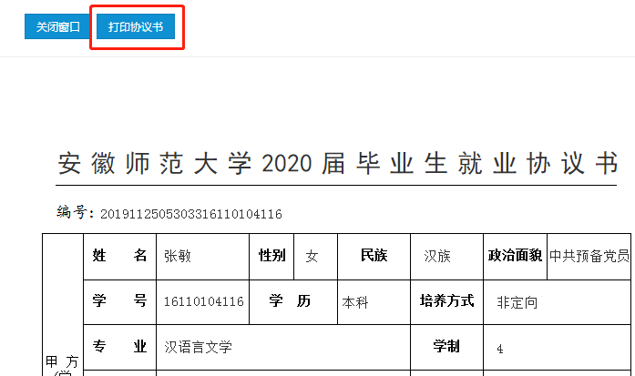

- 协议书解约流程

2.1 毕业生进入微信小程序：安徽省大学生就业服务平台，点击“派遣”，进入“解除就业协议申请”，上传解约申请材料。
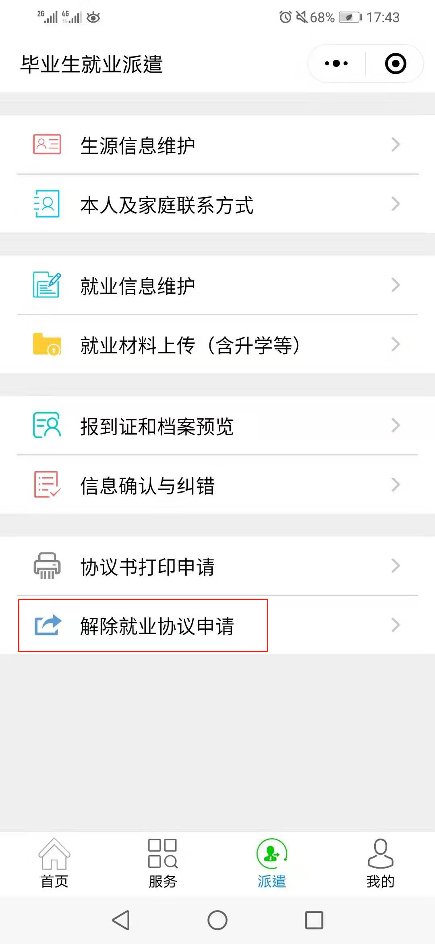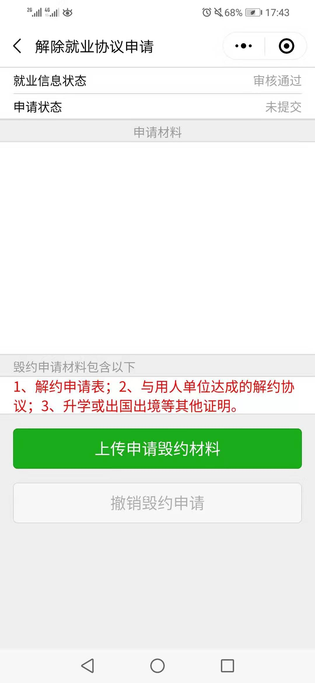
2.2 辅导员进入系统,点击上方“就业派遣”，再点击左下角“解约申请登记表”，点击申请学生姓名，进入审核页，点击“同意毁约”或“不同意毁约”即可。
解约时，应认真查看原协议书的内容和提交的解约材料，对于合理的诉求应予以坚决支持，要维护协议书的严肃性。

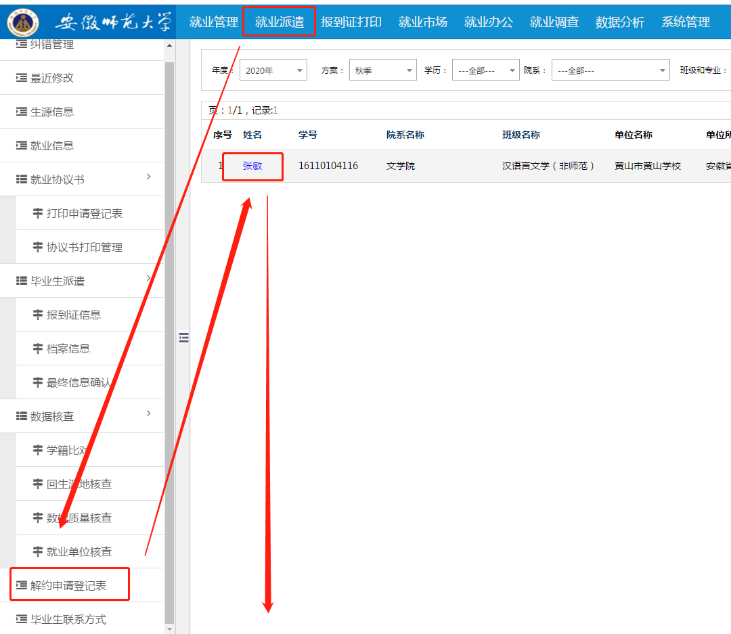
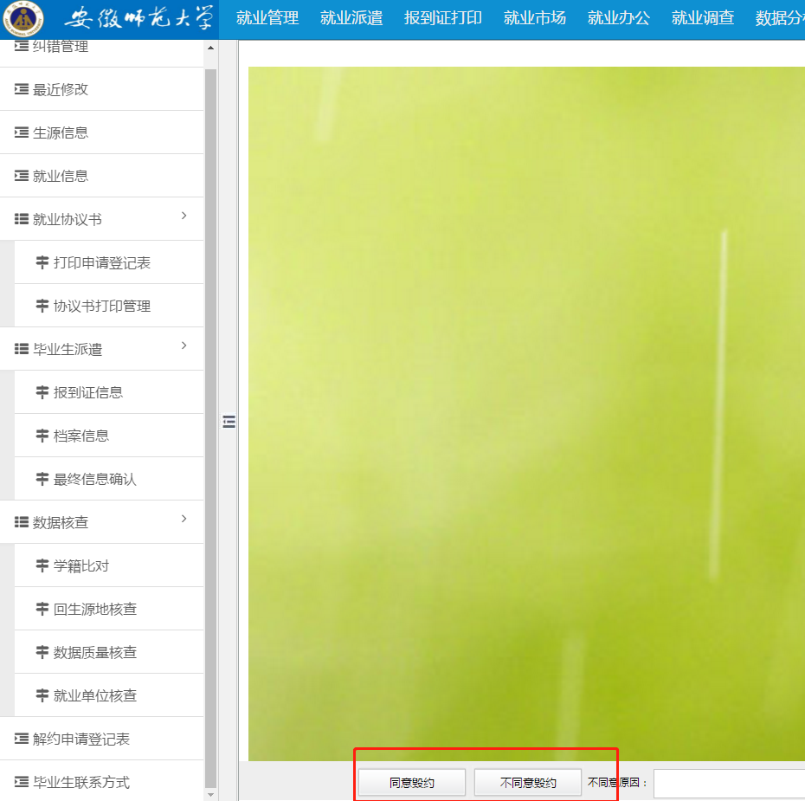
2.3 解约后，学生可重新签约。
三、关于协议书中的档案地址的说明
在多数情况下，毕业生档案邮寄到生源地人才中心或教育局（详见派遣系统的默认派遣单位名称）。如果需要邮寄到用人单位所在地人才中心，应首先取得调档函或接收函；如果邮寄到大中型国企、公务员、事业单位等，也要首先进行档案接收确认后，方可填写。

